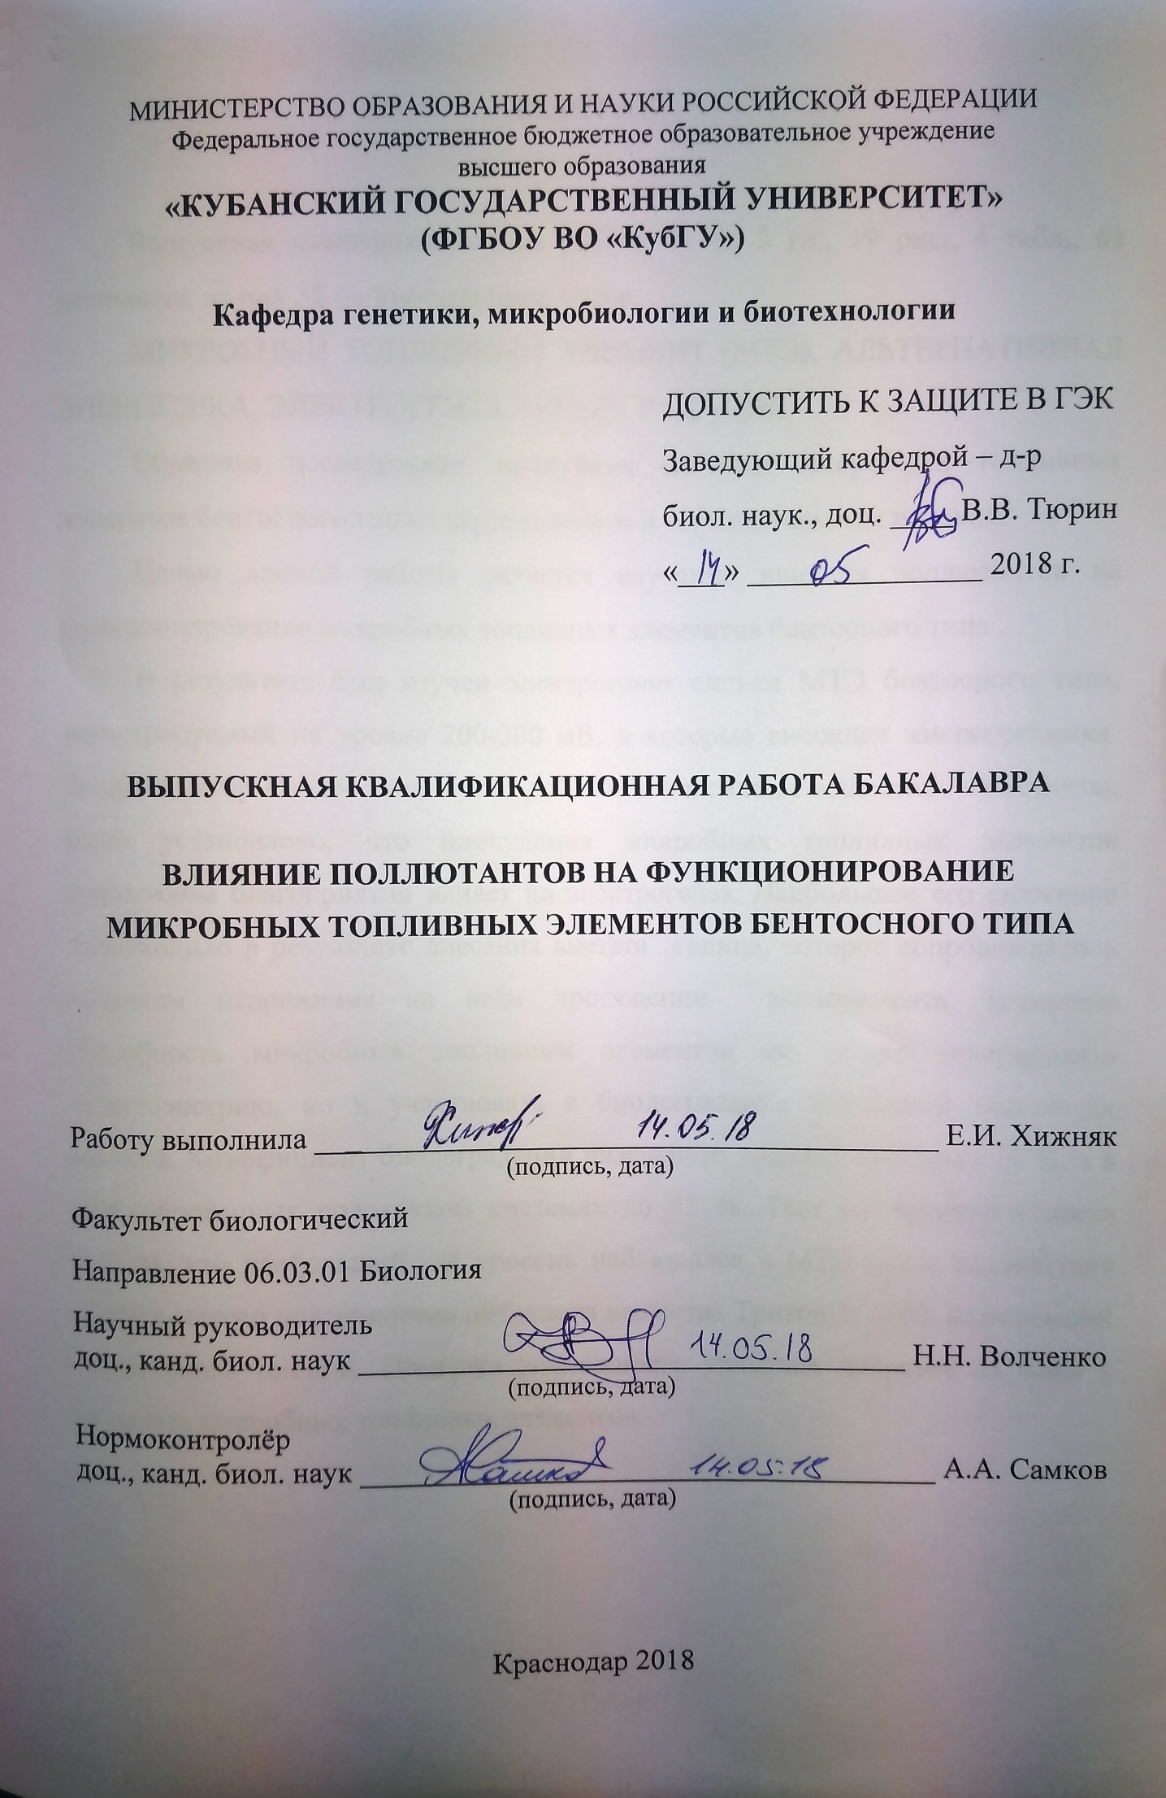
РЕФЕРАТ
Выпускная квалификационная работа 61 с., 3 гл., 19 рис., 4 табл., 63 источника, из них 32 на иностранном языке.
МИКРОБНЫЙ ТОПЛИВНЫЙ ЭЛЕМЕНТ (МТЭ), АЛЬТЕРНАТИВНАЯ ЭНЕРГЕТИКА, ЭЛЕКТРОГЕНЕЗ, БИОДЕГРАДАЦИЯ
Объектом исследования выступали системы микробных топливных элементов бентосного типа с вертикальным и горизонтальным потоком.
Целью данной работы является изучение влияния поллютантов на функционирование микробных топливных элементов бентосного типа .
В результате был изучен электрогенез систем МТЭ бентосного типа, регистрируемый на уровне 200-300 мВ, в которые вносился микроорганизм-биодеструктор Rhodococcus erythropolis B2 и токсичные вещества-поллютанты. Было установлено, что инокуляция микробных топливных элементов родококком благоприятно влияет на электрогенез. Наибольшее его снижение происходило в результате внесения ацетата свинца, которое сопровождалось паданием напряжения на всём протяжении эксперимента. Выявлена способность микробных топливных элементов не только генерировать электроэнегрию, но и участвовать в биодеградации внесённых токсичных веществ. Коэффициент биодеградации дизельного топлива составлял 16 %, а в инокулированных родококком системах до 42 %. Тест на фитотоксичность показал, что наибольший её уровень наблюдался в МТЭ после воздействия синтетического поверхностно-активного вещества Тритон Х - 100, наименьший - дизельного топлива. Показана возможность удаления нитратов из воды с помощью микробных топливных элементов.
СОДЕРЖАНИЕ
Определения, обозначения, сокращения 4
Введение 5
1 Аналитический обзор 7
1.1 Устройство микробного топливного элемента 7
1.2 Принципы работы микробного топливного элемента 9
1.3 Электрогенная активность микроорганизмов 12
1.4 Биодеградация поллютантов в МТЭ 16
2 Материал и методы 19
2.1 Объект исследования 19
2.2 Подбор материалов для конструкции 20
2.3 Внесение микробных инокулятов 24
2.4 Используемые приборы для получения данных 25
2.5 Методы измерения 26
2.5.1 Определение сухого остатка 26
2.5.2 Учёт общего микробного числа путём высева на плотную среду 26
2.5.3 Определение содержания токсических веществ 27
2.5.4 Метод фитотестирования 31
3 Влияние поллютантов на функционирование микробных топливных элементов бентосного типа 32
3.1 Электрохимические и биологические показатели вертикальных микробных топливных элементов бентосного типа без воздействия токсических веществ 32
3.2 Влияние токсичных веществ на функциональные показатели микробных топливных элементов вертикального расположения 37
3.3 Влияние токсичных веществ на функциональные показатели микробных топливных элементов горизонтального расположения 47
Заключение 54
Список использованных источников 55

